**“Cosa è un archivio?”: ecco la spiegazione in poche righe (su richiesta specifica) fornita da alcuni alunni di una prima classe di scuola secondaria di primo grado**

Che roba è un archivio?

Un archivio è un posto dove si trovano oggetti importanti che bisogna conservare: come una cartina di un paese, una nuova legge del Comune oppure un libro importante.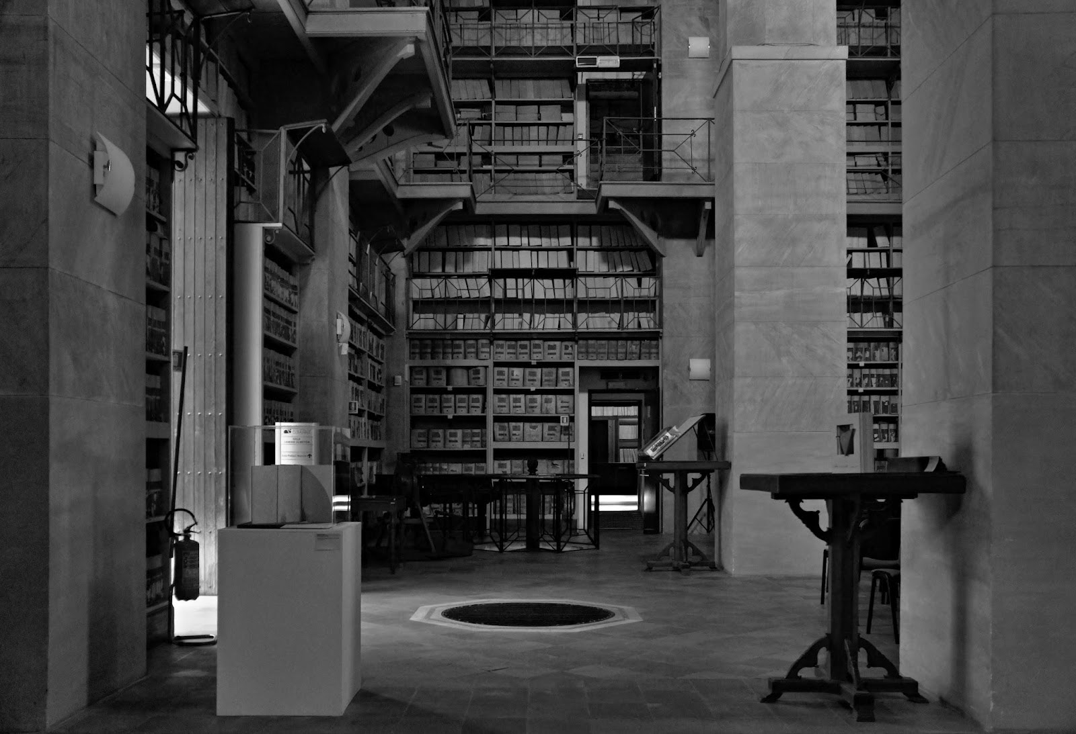

Sebastian Gioacchini 1B scuola media IC Felino

Riccardo Clemente Ranzini

L’archivio

Un archivio è un luogo in cui al suo interno si possono contenere documenti, informazioni del passato o del presente e oggetti storici. L’archivio quindi permette alle persone di avere un luogo in cui custodire ciò che è importante e avere la possibilità in ogni momento di poter recuperare informazioni utili o storiche.

GIOVANNI ZANARDI 1°B

**L’ ARCHIVIO**

Un archivio è un luogo dove vengono conservati e organizzati documenti e materiali di vario tipo, come ad esempio lettere, fotografie, filmati, registrazioni audio, mappe, disegni, manoscritti, libri, riviste, giornali e altro ancora. In pratica, un archivio è un po' come una grande biblioteca, ma al posto dei libri ci sono documenti e materiali di vario tipo, e spesso sono conservati in modo da garantire la loro conservazione a lungo termine. Gli archivi sono importanti perché ci aiutano a ricostruire il passato e a capire il presente, e possono essere utili per molte attività diverse, come ad esempio la ricerca storica, la genealogia, lo studio delle tradizioni locali, la ricerca scientifica e molto altro ancora. Inoltre un archivio può essere semplicemente un album fotografico e anche il nostro cervello, quindi la nostra memoria.

Edoardo Mussini

Un archivio, per una persona può essere un contenitore di ricordi o semplicemente un contenitore di documenti. Per me l’archivio è una scatola dove raccogli giochi, vestiti o altre cose che usavi da piccolo perché ti ricordano momenti felici

Alessandro Domenichin 1^B

Per me l’archivio è una scatola dove raccogli giochi, vestiti o altre cose che usavi da piccolo perché ti ricordano momenti felici

Lorenzo Biasotti

**Cos’è un archivio**

Un archivio è una raccolta ordinata e sistematica di atti e documenti la cui conservazione sia ritenuta di interesse pubblico o privato.

